załącznik nr 1 do Ogłoszenia o zamówieniu nr BL-I.2600.19.2026

OPIS PRZEDMIOTU ZAMÓWIENIA
dostawa mebli biurowych (CIC)
Dostawa mebli w ramach realizowanego projektu nr FAMI.02.01-IZ.00-0032/24 pn. „Pomorskie WELCOME Center” dofinansowywanego ze środków Funduszu Azylu Migracji i Integracji na lata 2021-2027;
Meble wykonane z płyty laminowanej/MDF z obrzeżami PCV koloru płyty – kolor płyty NABUCCO/dąb SONOMA

Lp. | Nazwa/wymiary | Opis | Zdjęcie poglądowe | Ilość szt.
1. | BIURKO KOMPUTEROWE (duże)  wysokość. 78 cm,  głębokość 75 cm,  szerokość 180 cm | - Blat – płyta gr. 36-38 mm, obrzeża PCV pod kolor płyty.  - Nogi – płyta gr. 36-38 mm, obrzeża PCV pod kolor płyty.  - Dystanse dolne – aluminium 100x34x10 mm, regulacja poziomu w zakresie 5 mm.  - Łączyna – płyta gr. 18 mm, obrzeża PCV pod kolor płyty.  - Przepusty na kable – plastikowe, okrągłe, w kolorze zbliżonym do płyty, w ilości 2 sztuk, zlokalizowane w skrajnych górnych rogach blatu. | 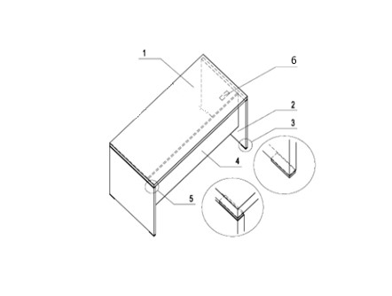  zdjęcie poglądowe | 2
2. | BIURKO KOMPUTEROWE (małe)  wysokość. 78 cm,  głębokość 75 cm,  szerokość 140 cm | - Blat – płyta gr. 36-38 mm, obrzeża PCV pod kolor płyty  - Nogi – płyta gr. 36-38 mm, obrzeża PCV pod kolor płyty  - Dystanse dolne – aluminium 100x34x10 mm, regulacja poziomu w zakresie 5 mm  - Łączyna – płyta gr. 18 mm, obrzeża PCV pod kolor płyty  - Przepusty na kable – plastikowe, okrągłe, w kolorze zbliżonym do płyty, w ilości 2 sztuk, zlokalizowane w skrajnych górnych rogach blatu | zdjęcie poglądowe | 6
3. | BIURKO KOMPUTEROWE  (średnie)  wysokość. 78 cm,  głębokość 75 cm,  szerokość 160 cm | - Blat – płyta gr. 36-38 mm, obrzeża PCV pod kolor płyty  - Nogi – płyta gr. 36-38 mm, obrzeża PCV pod kolor płyty  - Dystanse dolne – aluminium 100x34x10 mm, regulacja poziomu w zakresie 5 mm  - Łączyna – płyta gr. 18 mm, obrzeża PCV pod kolor płyty  - Przepusty na kable – plastikowe, okrągłe, w kolorze zbliżonym do płyty, w ilości 2 sztuk, zlokalizowane w skrajnych górnych rogach blatu | zdjęcie poglądowe | 14
4. | KONTENEREK  wysokość: 45 cm,  szerokość: 40 cm,  głębokość wieńca górnego: 60 cm | - Wieniec górny – płyta gr. 36-38 mm, obrzeża PCV pod kolor płyty – wysunięty 10 mm przed fronty  - Wieniec dolny – płyta gr. 18 mm, obrzeża PCV pod kolor płyty – zlicowany z frontami  - Fronty – płyta gr. 18 mm, obrzeża PCV pod kolor płyty  - Korpus – płyta gr. 18 mm, obrzeża PCV pod kolor płyty  - Kółka – śr. 50 mm, dwa z hamulcem  - Uchwyty – aluminiowe  - 3 Szuflady płytowe – płyta gr. 18 mm, obrzeża PCV pod kolor płyty, prowadnice rolkowe, nośność 25 kg, wysunięcie 80%  - Zamek centralny – łamany kluczyk | 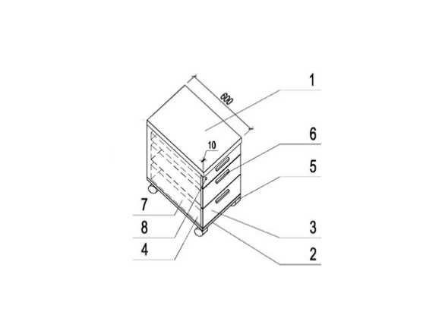  zdjęcie poglądowe | 22
5. | STOLIK KAWOWY  kwadratowy  wysokość 60 cm  szerokość 50 cm  głębokość 50 cm | - Blat – płyta 36-50 mm, obrzeża PCV pod kolor płyty  - Nogi – płyta 36-50 mm, obrzeża PCV pod kolor płyty | 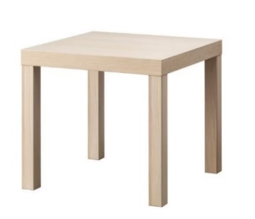  zdjęcie poglądowe | 3
6. | SZAFA UBRANIOWA  wysokość 180 cm  szerokość 50 cm  głębokość 38 cm | - Wieniec górny – płyta gr. 36-38 mm, obrzeża PCV pod kolor płyty – wysunięty o 10 mm przed fronty szafy  - Wieniec dolny – płyta gr. 18 mm, obrzeża PCV pod kolor płyty, obrzeże zlicowane z frontami  - Boki – płyta gr. 18 mm, obrzeża PCV pod kolor płyty – zasłonięte frontami  - Fronty pełne – płyta gr. 18 mm, obrzeża PCV pod kolor płyty – zlicowane z frontowym obrzeżem wieńca dolnego  - Półki – płyta gr. 18 mm, obrzeża PCV pod kolor płyty – regulowana wysokość montażu 2 szt. wysokości 30 cm.  - Stopki 27 mm – regulacja poziomu w zakresie 5 mm  - Uchwyt – aluminiowy  - Wieszak – wysuwany  - Zamek patentowy, szafa wyposażona w system regulatorów zapewniający wypoziomowanie mebla, plecy szafy – płyta hdf w kolorze białym | 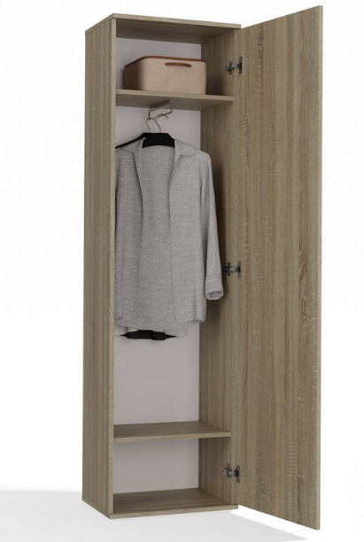  zdjęcie poglądowe | 4
7. | SZAFA AKTOWA  wysokość 200 cm  szerokość 80 cm  głębokość 38 cm | - Wieniec górny – płyta gr. 36-38 mm, obrzeża PCV pod kolor płyty – wysunięty o 10 mm przed fronty szafy  - Wieniec dolny – płyta gr. 18 mm, obrzeża PCV pod kolor płyty, obrzeże zlicowane z frontami  - Boki – płyta gr. 18 mm, obrzeża PCV pod kolor płyty – zasłonięte frontami  - Fronty pełne – płyta gr. 18 mm, obrzeża PCV pod kolor płyty – zlicowane z frontowym obrzeżem wieńca dolnego  - Półki – płyta gr. 18 mm, obrzeża PCV pod kolor płyty – regulowana wysokość montażu 4 szt. sześć wysokości segregatora.  - Stopki 27 mm – regulacja poziomu w zakresie 5 mm  - Uchwyty – aluminiowe  - Zamek patentowy, szafa wyposażona w system regulatorów zapewniający wypoziomowanie mebla, plecy szafy – płyta hdf w kolorze białym | 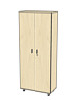  zdjęcie poglądowe | 16
8. | STÓŁ KONFERENCYJNY  na 24 osoby  wysokość 74-75 cm  szerokość 720 cm  głębokość 120 cm | - Blat – płyta 36 mm, obrzeża PCV pod kolor płyty  - Nogi - każdy moduł na 4 metalowych nogach  - 3 modułów - każdy o wymiarach:  wysokość 74-75 cm  szerokość 240 cm  głębokość 120 cm | 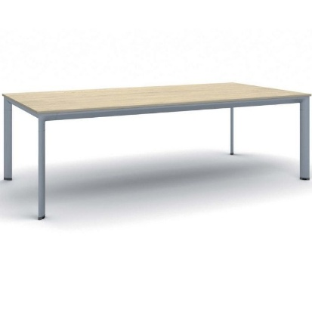  zdjęcie poglądowe | 3
9. | STOLIK POD DRUKARKĘ  wysokość 78 cm  szerokość 75 cm  głębokość 75 cm | - Blat – płyta 36 mm, obrzeża PCV pod kolor płyty  - Nogi – płyta 36 mm obrzeża PCV pod kolor płyty |  | 4
WYMAGANIA DOTYCZĄCE PRZEDMIOTU ZAMÓWIENIA:
- Wymagany okres gwarancji minimum 36 miesięcy od daty protokolarnego odbioru przedmiotu zamówienia.
- Zamawiający wymaga, żeby dostarczony przedmiot zamówienia był gotowy do użytkowania - wszystkie elementy zmontowane.
DODATKOWE INFORMACJE:
Podjazd pod każdą wskazaną lokalizację transportem do 3,5 t:
- Gdańsk - ul. Chmielna 74/76 – budynek wyposażony w windę (parter, II piętro)
- Słupsk - ul. Jana Pawła II – budynek wyposażony w windę, (3-5 piętro)

L.p. | Nazwa mebli | dostawa Gdańsk | dostawa Słupsk
1 | BURKO 180 | 0 | 2
2 | BIURKO 140 | 6 | 0
3 | BIURKO 160 | 10 | 4
4 | KONTENEREK | 16 | 6
5 | STOLIK KAWOWY | 2 | 1
6 | SZAFA UBRANIOWA | 3 | 1
7 | SZAFA AKTOWA | 16 | 0
8 | STÓŁ 240X120 | 3 | 0
9 | STOLIK POD DRUKARKĘ | 2 | 2

